ИССЛЕДОВАНИЕ МЕХАНИЗМОВ РАЗРУШЕНИЯ В СПЛАВЕ Ni₃Al
ПОД ДЕЙСТВИЕМ ДЕФОРМАЦИИ РАСТЯЖЕНИЯ

Дудник Е.А., Яшин А.В., Старостенков М.Д., Синица Н.В.
Рубцовск, Россия, Барнаул, Россия

Проблема развития процесса разрушения материалов под действием внешних деформирующих сил является одной из актуальных проблем материаловедения [1-2]. С разрушением связано множество процессов, таких как образование, размножение и движение дислокаций и дислокационных скоплений, возникновение сверхструктур и их разориентация, возникновение микропор, микротрещин. В результате развития и роста микротрещин их объединение в одну сквозную трещину дает разрушение кристалла. На микроскопическом уровне с процессом разрушения материалов связаны изменения структуры кристалла и разрывы межатомных связей. Процесс разрушения зарождается в локальных областях кристалла под действием локальной деформации в структуре кристалла.
Целью данной работы является исследование методом компьютерного моделирования механизмов образования нарушения сплошности материала, приводящих к разрушению материала. Основной задачей данной работы является выявление особенностей структурно-энергетической трансформации, происходящей в материале на микроскопическом, атомном уровне.

В качестве исследуемого материала выбран модельный сплав Ni₃Al. В исходной конфигурации кристалла атомы находятся в узлах кубической г.ц.к. решетки, структура кристалла соответствует сверхструктуре L1₂. Взаимодействие между атомами задано с помощью парных центральных потенциальных функций Морзе, с радиусом действия межатомных сил равным трем координационным сферам. Расчетный блок состоял из 1728 атомов, на границы блока накладывались комбинированные граничные условия: жесткие условия в направлении <100> растяжения кристалла и в направлениях <010>, <001> свободные границы. На концы расчетного блока в направлении <100> прикладывается растягивающее одноосное напряжение (рис.1).

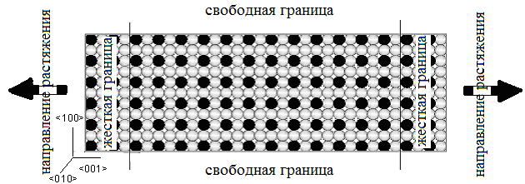

Рис. 1. Исходная конфигурация сплава Ni₃Al до начала растяжения в направлении <001>. Вертикальные линии отделяют атомы, составляющие жесткие границы. Сферы черного цвета – атомы Al, белого – Ni. Стрелками указано направление нагружения

Методом молекулярной динамики исследуются механизмы деформации в режиме активного нагружения со скоростью деформации $\overset{˙}{ε}$=0.05 пс⁻¹. Проведен расчет структурно-энергетических характеристик: потенциальной, кинетической энергии, суммарного импульса, коэффициентов диффузии в различных направлениях. Для обеспечения устойчивости системы скорости атомов нормируются, значение кинетической энергии не изменяется и равно W=70эВ, что соответствует значению температуры Т=300К.
В кубических г.ц.к. решетках, имеющих четыре системы плоскостей {111} пересекающихся друг с другом, невозможно ориентировать кристалл относительно оси растяжения, чтобы касательное напряжение было равно нулю во всех этих плоскостях. По крайней мере, одна система плоскостей неизбежно оказывается ориентированной благоприятно для скольжения. Разрушению кристалла с г.ц.к. решеткой при нагружении всегда предшествует развитие пластической деформации (рис.2).

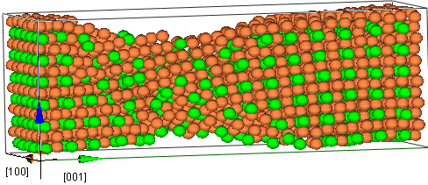

Рис.2. Картина распределения атомов сплава при пластической деформации

В результате пластической деформации сплава наблюдалось образование шейки образца. Проведенный структурный анализ в части шейки образца, образовавшейся в результате пластической деформации до разрушения, показал, что образование кластера до отсечения граничных атомов соответствовало составу Ni (68%), после отсечения содержание кластера составляло Ni(90%).
Процесс пластической деформации возможен, когда величина касательного напряжения, действующего по системе скольжения <110>, превысит критическое приведенного напряжения сдвига. Сплав под внешним нагружением представляет собой области напряжений, в которых наблюдались генерации антифазных границ, дислокационных сдвигов. Каждый сдвиг при этом рассматривается как скачкообразный релаксационный процесс. Релаксационный скачок сопровождается изменением энергии кристалла и соответствует пикам на кривой зависимости энергии от времени расчета (рис.3).

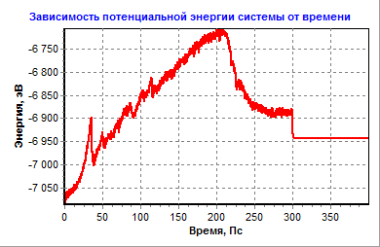

Рис.3. Зависимость потенциальной энергии кристалла от времени расчета

Проведен расчет суммарного импульса в зависимости от времени счета (рис.4).

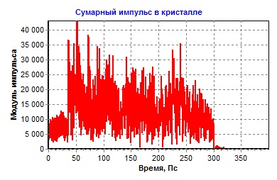
Рис.4. Изменения суммарного импульса от времени расчета

Как видно из рис.4. значение суммарного импульса после начала сдвиговой пластической деформации увеличилось в 4 раза. Расчет коэффициентов диффузии показал, что в направлении <001> приложенного напряжения величина коэффициента диффузии превышает в 25 раз значение коэффициентов диффузии в направлениях <100>,<010>, равных 0,75·10⁻¹¹ м²/с . C увеличением деформации и времени расчета растет значение коэффициента диффузии порядка в 10³ раз вдоль направления растяжения, общий коэффициент диффузии увеличился в 10² раз. Таким образом, диффузионный процесс происходит наиболее интенсивно в направлении <001> растяжения.

Скопление точечных дефектов и дислокации являются основными механизмами нарушений сплошности поверхности сплава. Под нарушением сплошности подразумевается такой дефект в кристалле, наименьший размер которого превышает радиус действия межатомных сил. В полях высоких локальных напряжений действуют механизмы локальных структурных превращений, приводящие к снижению локального напряжения и связанные с потоками неравновесных точечных дефектов. В разрезе плоскостей наблюдалось эволюция дефектной структуры. Получены картины смещений атомов вдоль различных кристаллографических направлений (рис.5.).

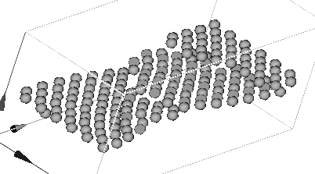

Рис.5. Картина распределения атомов в разрезе атомной плоскости в направлении приложенного напряжения
Выделены три стадии процесса разрушения сплава. На первой стадии наблюдалась сдвиговая пластическая деформация в результате коллективного смещения атомов вдоль направления <110>, образование антифазных границ и сдвиговых дислокаций (рис.5). На второй стадии наблюдается структурная трансформация, происходящая в результате переползания дислокаций путем испускания или поглощения точечных дефектов, образования трещин и пор, разрыва связей на поверхности. Наблюдалась переориентация фрагментов кристалла (рис.6). В сплаве формируются полосы локализованной деформации, внутренняя структура которых отличается от структуры остальных областей кристалла. Внутри полосы локализации формируется разориентированная субструктура. Полученные результаты хорошо коррелируют с данными [3].

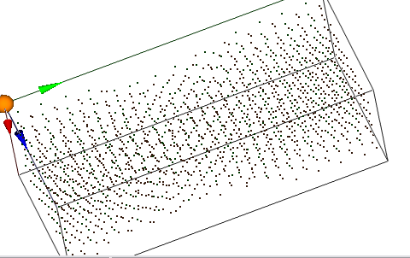

Рис.6. Картина распределения мест расположения атомов кристаллической структуры

На третьей стадии наблюдается разрушение материала и структурный фазовый переход, приводящий к равновесному распределению атомов на разорванной плоскости кристалла.
Разработан программный модуль анализа структурных превращений происходящих при внешних воздействиях. Он предназначен для визуализации эволюции структурных дефектов, расчета энергетических характеристик и параметров порядка, как во всем объеме кристалла, так и в разрезе атомных плоскостей в различных направлениях.

Литература

1.Попов Л.Е., Конева Н.А.,Терешко И.В. Деформационное упрочнение упорядоченных сплавов.-М.: Металлургия, 1979.-255с.
2. Абзаев Ю. А. , Старенченко В.А., Конева Н.А. Изучение эволюции дислокационной структуры и механизмов упрочнения монокристаллов сплава Ni₃Ge, ориентированных для множественного скольжения // Изв. Вузов.Физика.-1987.-№3.-с.65-70.
3. Старенченко В.А., Соловьева Ю.В., Старенченко С.В., Ковалевская Т.А.Термическое и деформационное упрочнение монокристаллов сплава со сверхструктурой L12.-Томск:Изд-во НТЛ.2006.-290с..

Возврат в программу

